Ульяновский государственный технический университет

Дисциплина «Математика и информационные технологии»

Лабораторная работа №4

Командная строка. Команды навигации и работы с файловой системой

Выполнила:

Сафина Сафия Ринатовна

Лбд-21

Проверила:

Куликова А.А.

Ульяновск, 2021

1.Просмотрела установленную версию Git



2.Ввела имя и почту



3.Перешла в директорию Documents,создала папку для выполнения лабораторной перешла в созданную папку

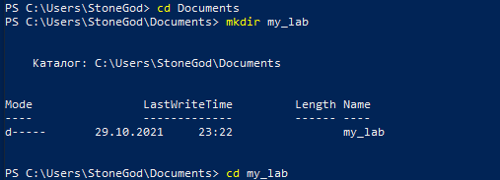

4.Создала git-репозиторий и проверила статус

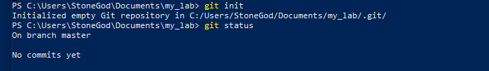

5.Создала в папке my_lab несколько файлов и посмотрела статус

6.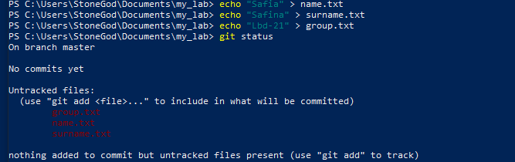Добавила все файлы одной командой и снова посмотрела статус 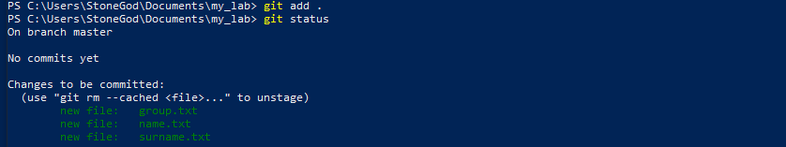

7.Совершила фиксацию изменений

  
8.Создала новый репозиторий на Github.com

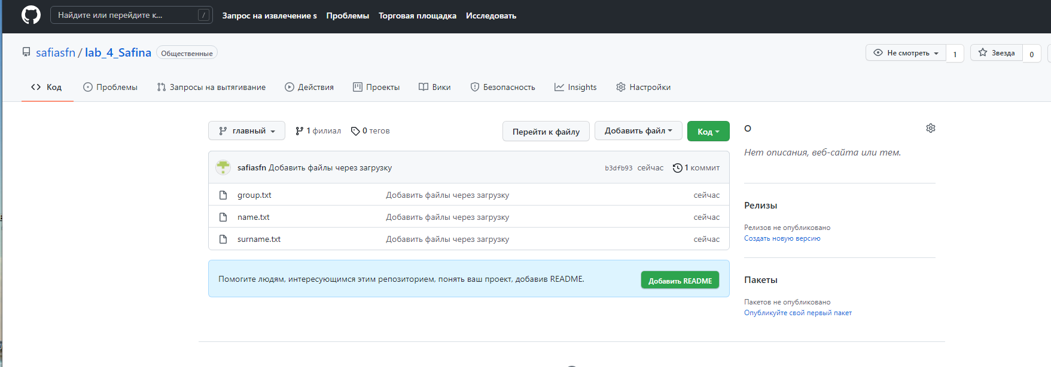

9